INSTRUCTIONS POUR RENOUVELER VOTRE ADHÉSION ANNUELLE À L'AIOSP
Lorsqu'il sera temps de renouveler votre adhésion à l'AIOSP, vous verrez apparaître une annonce concernant votre facture d'adhésion lorsque vous vous connecterez à votre profil de membre. La facture indique les frais que vous avez initialement indiqués lors de votre inscription. L’exemple utilisé concerne une adhésion individuelle sans réduction.
Veuillez essayer de payer dans un délai d'un mois à compter de la date de facture. Si vous ne parvenez pas à respecter ce délai, votre facture reste valable et en attente de paiement – ​​pas besoin d'en demander une nouvelle. Pour payer la facture par carte, cliquez sur le bouton « Pay online » (Payer en ligne) (encadré en rouge dans la capture d'écran ci-dessous).Pour recevoir une facture pour un paiement par virement bancaire, cliquez sur le numéro de facture (indiqué en bleu ci-dessous). La facture apparaîtra automatiquement dans une nouvelle fenêtre.
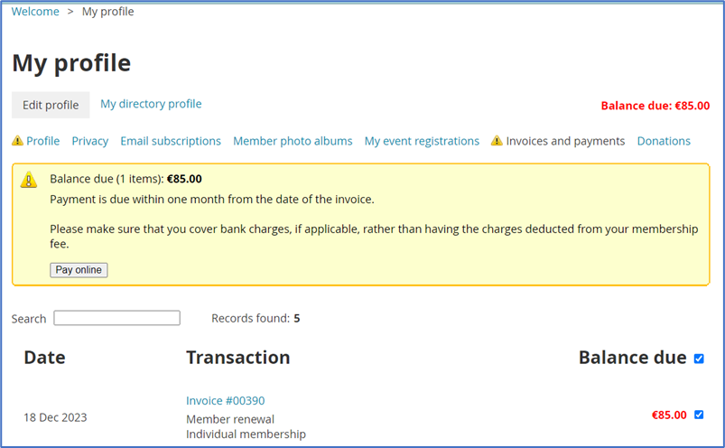
Lors d'un paiement par carte, le formulaire « Pay online » (Payer en ligne) indiquera automatiquement votre adresse e-mail, le montant à payer et le numéro de facture, comme indiqué ci-dessous.
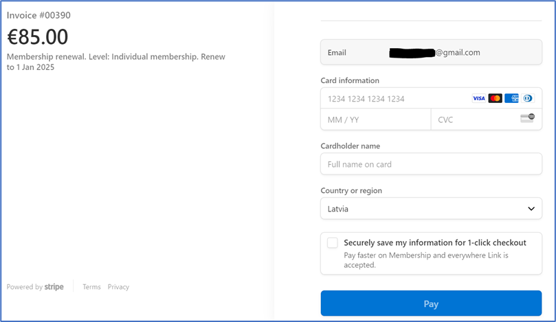
Ensuite, saisissez les informations de votre carte dans le formulaire de paiement. Si votre carte de paiement est liée à votre compte Google, vous pouvez remplir rapidement les informations de la carte en fournissant le numéro CVC trouvé sur votre carte et en cliquant sur « Confirm » (Confirmer). Si vous préférez saisir les informations manuellement, cliquez simplement sur « Cancel » (Annuler). Lorsque les informations de votre carte sont saisies, cliquez sur le bouton bleu « Pay » (Payer) pour continuer.
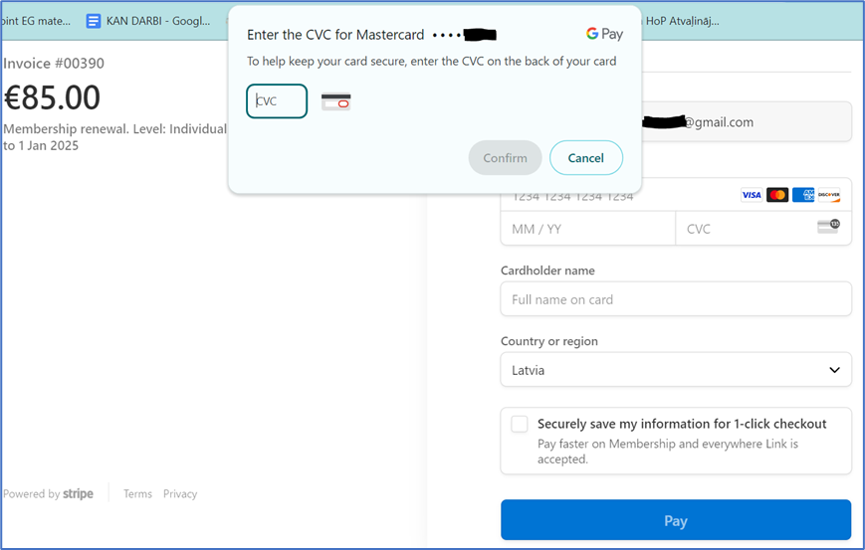
Pour finaliser le paiement, vous devez confirmer que vous êtes humain en cochant la case et ainsi compléter la demande de vérification.
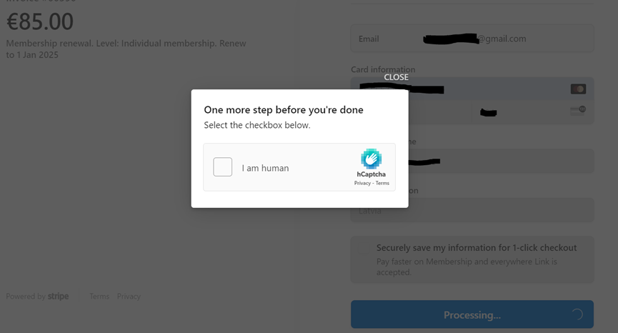
Une fois le paiement finalisé, vous serez redirigé vers votre profil de membre, où vous verrez un message confirmant que le paiement a été réussi. Si vous ne voyez pas cette confirmation, assurez-vous que votre carte a été activée pour les paiements Internet et que vos paramètres de paiement et votre solde bancaire permettent de payer le montant.
Si vous rencontrez des difficultés, veuillez écrire à membership@iaevg.com en décrivant la situation.
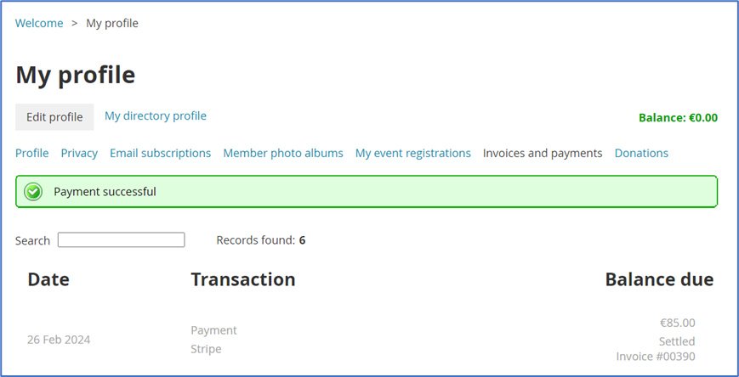
Vous recevrez un reçu de paiement à l'adresse e-mail que vous avez enregistrée pour votre compte IAEVG :

==========
REÇU
COTISATION ANNUELLE D'ADHÉSION À L'IAEVG 2024
Date : 26 février 2024
Montant : 85,00 €
Appel d'offres : rayure
Paiement reçu de :
[Nom]
[e-mail]
[Organisation]
Paiement pour:
Date | Document
18 décembre 2023 | Facture 00xxx  Renouvellement de l'adhésion. Niveau : Adhésion individuelle. Renouveler jusqu'au 1er janvier 2025 | Montant réglé 85,00 €  Total de la facture 85,00 €  À payer 0,00 €
Total réglé : 85,00 €
Solde disponible : 0,00 €

